**3. ВЫБОР ОБОРУДОВАНИЯ И РАЗРАБОТКА ДИАГРАММЫ РАЗВЁРТЫВАНИЯ**

**3.1 Выбор языка программирования, базы данных и библиотек**

Выбор языка программирования и выбор библиотек для разработки приложений тесно взаимосвязан.

Существует 3 основных варианта выбора:

- вначале выбираем язык программирования, исходя из требования по разработке (например, высокая производительность или высокая читаемость программного кода языка), а уже потом выбираются библиотеки, необходимые для разработки. В таком случае, мы можем выбрать язык программирования, удовлетворяющий непобедимым техническим требованиям, но на стадии выбора библиотек может оказаться, что под конкретные задачи библиотеки отсутствуют на выбранном языке, поэтому надо разрабатывать нужные механизмы самим, что сильно влияет на время разработки;

- по заданному списку решаемых задач подбираем необходимые библиотеки, написанные под один язык программирования. Однако данный вариант может привести к тому, что разработка проекта на этом языке будет более затратной по времени разработки, чем выбрать другой язык, с менее обширным объемом библиотек. Также проект, реализованный на этом языке, может оказаться более затратным по техническим ресурсам.

- комплексный анализ библиотек и языков; позволяет подобрать оптимальное сочетания языка программирования и библиотек, для приемлемого решения задач, требующих решения в разработке проекта.

Выбор языка программирования, а также библиотек будет исходить из задач, требующих решения для разработки:

- для захвата видеопотока (желательно захват видеопотока по протоколу «RTSP»);

- поиск объектов(лиц) на изображении;

- анализ принадлежности человеку;

- коннектор к базе данных, хранящей список допущенного персонала с их изображения лиц и время ухода и прихода персонала.

Также стоящие перед нами задачи будут требовать высокой производительности от приложения.

Для осуществления захвата экрана и поиска объектов существуют следующие библиотеки:

- библиотека «OpenCV» - разработанный под языки программирования: Python, C++, Java;

- библиотека «SimpleCV» - разработанный для языка Python;

- библиотека «Accord.NET Framework» - разработанный для языка C#.

Для анализа лиц существуют:

- библиотека «dlib» - разработанная для языка программирования C++;

- библиотека «face_recogniton» - разработанная для языка программирования Python;

- библиотека «libfacedetection» - разработанный для языка Python, C++.

Выбор коннекторов к базам данных является несложной задачей, т.к. почти все популярные базы данных имеют коннекторы к множеству языков программирования.

Для достижения максимальной производительности приложения, исходя из представленных выше библиотека и поддерживаемых ими языков, а также, учитывая представленный график (см. рисунок 4) подойдёт C++. Однако, имея проблемы с кроссплатформенностью, а именно, что под каждый тип операционной системы нужно отдельно компилировать программу, то данный язык программирования не подходит. Т.к. у перечисленных библиотек есть другой общий язык программирования – Python, то на нём и будет разрабатываться проект.

Язык программирования Python - высокоуровневый язык программирования общего назначения с динамической строгой типизацией и автоматическим управлением памятью, ориентированный на повышение производительности разработчика, читаемости кода и его качества, а также на обеспечение переносимости написанных на нём программ [5].

А библиотеки будут выбраны следующие: «OpenCV», «face_recognition».

Преимущества языка Python [3]:

- динамическая типизация;

- автоматическое управление памятью;

- обширная база данных библиотек;

- минималистичный синтаксис ядра;

- высокая читаемость кода;

- мультиплатформенность программного кода;

- полностью объектно-ориентированный;

- наличие удобного загрузчика библиотек – pip.

Недостатки языка Python:

- более низка скорость работы, в сравнении с компилируемыми языками;

- более высокое потребление оперативной памяти, в сравнении с компилируемыми языками.

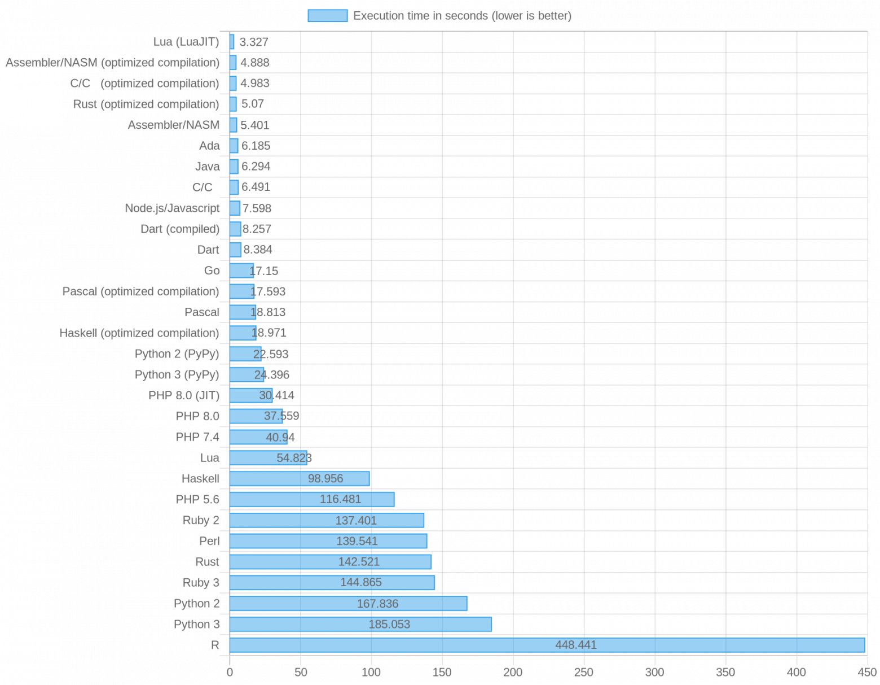

Рисунок 4 – График скорости выполнения теста на основе перебора простых чисел для различных языков программирования

Библиотека «OpenCV» - это библиотека алгоритмов компьютерного зрения, обработки изображений и численных алгоритмов общего назначения с открытым кодом [6]. Может свободно использоваться в академических и коммерческих целях — распространяется в условиях лицензии «BSD». Области применения библиотеки «OpenCV» включает:

- наборы инструментов для 2D- и 3D-функций

- оценка одометрии;

- система распознавания лиц;

- распознавание жестов;

- взаимодействие человека и компьютера (HCI);

- мобильная робототехника;

- понимание движения;

- обнаружение объекта;

- сегментация и распознавание;

- стереозрение «Stereopsis»: восприятие глубины с 2-х камер;

- структура от движения (SFM);

- отслеживание движения;

- дополненная реальность.

Библиотека «Face_recognition» - библиотека, предназначенная для распознавания лиц на изображениях [7]. Основана на базе библиотеки «dlib», созданная с помощью глубокого обучения. Модель обладает точность 99.38% в тесте «Labeled Faces in the Wild benchmark». Библиотека обладает следующими возможностями:

- поиск лиц на изображениях;

- поиск и манипуляции черт лиц на изображения;

- идентификация лиц на изображениях.

Библиотека «PyZKAccess» предназначена для работы с SDK сетевого контроллера двери.

**3.2 Выбор программного обеспечения и оборудования для**

**развёртывания системы**

Для размещения системы будет использоваться технология контейнеризации. Контейнеризация - метод виртуализации, при котором ядро операционной системы поддерживает несколько изолированных экземпляров пространства пользователя вместо одного. Эти экземпляры (обычно называемые контейнерами или зонами) с точки зрения выполняемых в них процессов идентичны отдельному экземпляру операционной системы.

Преимущества контейнеризации:

- обеспечении ядром системы полной изолированности контейнеров, поэтому программы из разных контейнеров не могут воздействовать друг на друга [8], на рисунке 5 схематично показана структура реализации приложения Docker на Linux;

- отсутствие дополнительных ресурсных накладных расходов на эмуляцию виртуального оборудования и запуск полноценного экземпляра операционной системы, характерных при аппаратной виртуализации [8].

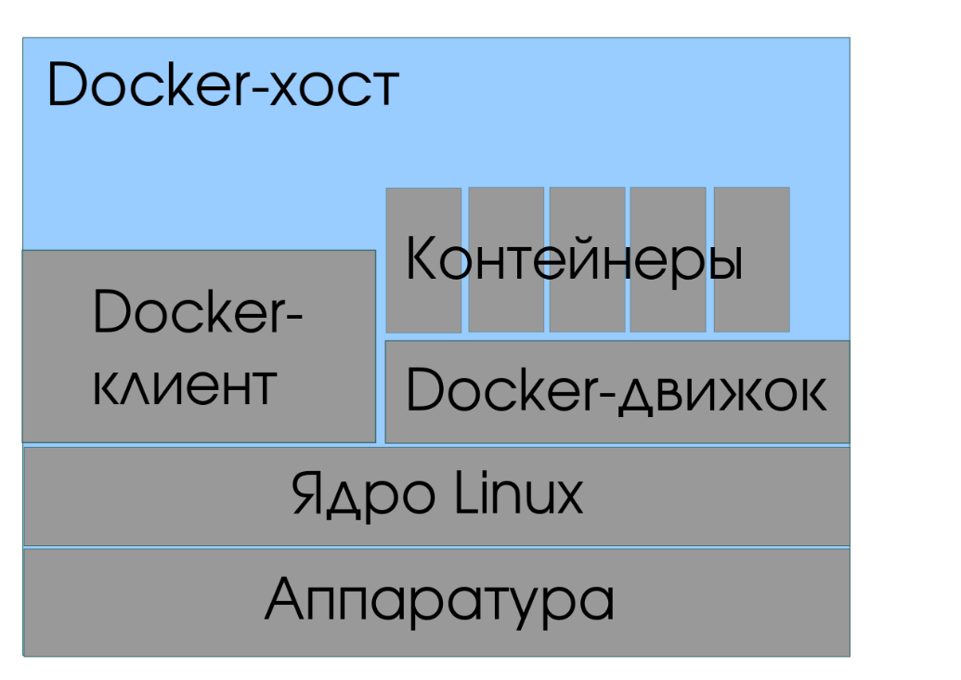

Рисунок 5 – Docker на физическом Linux-сервере

Главным недостатком контейнеризации в отличие от аппаратной виртуализации, при которой эмулируется аппаратное окружение и может быть запущен широкий спектр гостевых операционных систем, выражен в том, что в контейнере может быть запущен экземпляр операционной системы только с тем же ядром, что и у операционной системы на хостинговой машине (все контейнеры узла используют общее ядро).

В связи с опытом и простотой использования выбрано приложение Docker. Это программное обеспечение для автоматизации развёртывания и управления приложениями в средах с поддержкой [контейнеризации](https://ru.wikipedia.org/wiki/%D0%9A%D0%BE%D0%BD%D1%82%D0%B5%D0%B9%D0%BD%D0%B5%D1%80%D0%B8%D0%B7%D0%B0%D1%86%D0%B8%D1%8F) - контейнеризатор, который позволяет «упаковать» приложение со всем его [окружением](https://ru.wikipedia.org/w/index.php?title=%D0%9E%D0%BF%D0%B5%D1%80%D0%B0%D1%86%D0%B8%D0%BE%D0%BD%D0%BD%D0%BE%D0%B5_%D0%BE%D0%BA%D1%80%D1%83%D0%B6%D0%B5%D0%BD%D0%B8%D0%B5&action=edit&redlink=1) и зависимостями в контейнер, который может быть развёрнут на любой [Linux](https://ru.wikipedia.org/wiki/Linux)-системе с поддержкой [контрольных групп](https://ru.wikipedia.org/wiki/Cgroups) в [ядре](https://ru.wikipedia.org/wiki/%D0%AF%D0%B4%D1%80%D0%BE_Linux), а также предоставляет набор команд для управления этими контейнерами [9].

Так же для развёртывания сиcтемы будет использоваться такой инструмент как Docker-Compose. Это инструмент для определения и запуска много контейнерных приложений в Docker. Он использует файлы YAML для настройки служб приложения и выполняет процесс создания и запуска всех контейнеров с помощью одной команды. Утилита CLI позволяет пользователям запускать команды для нескольких контейнеров одновременно, например, создавать образы, масштабировать контейнеры, запускать остановленные контейнеры и т. д. Команды, связанные с манипулированием изображениями или параметрами взаимодействия с пользователем, не имеют значения в приложении Docker-Compose, поскольку они относятся к одному контейнеру. Файл docker-compose.yml используется для определения служб приложения и включает в себя различные параметры конфигурации. Например, «build» параметр определяет параметры конфигурации, такие как путь к файлу Dockerfile, «command» параметр позволяет переопределять команды программы Docker по умолчанию и многое другое.

В качестве системы управления пакетами будет использоваться программа «pip» («Package Installer for Python»), осуществляющий функции поиска, скачивания и обновления библиотек.

Операционной системой для развёртывания контейнеров будет использоваться операционная система «Ubuntu» версии 20.04. Она основана на системе «Debian». Ориентирована на удобство и простоту использования. Она включает широко распространённое использование утилиты «sudo», которая позволяет пользователям выполнять администраторские задачи, не запуская потенциально опасную сессию суперпользователя [10]. Преимущества операционной системы «Ubuntu»:

- безопасность;

- наличие обширной базы решений различных проблем, возникающих при эксплуатации системы;

- низкие системные требования;

- постоянная поддержка со стороны разработчиков;

- бесплатная модель распространения.

Базой данных, для хранения списка пользователей, их лицевой метрики, будет использоваться PostgreSQL. Это бесплатная [система управления реляционными базами данных с](https://en.wikipedia.org/wiki/Relational_database_management_system) [открытым исходным кодом](https://en.wikipedia.org/wiki/Free_and_open-source_software) ( СУБД) с упором [на расширяемость](https://en.wikipedia.org/wiki/Extensibility) и соответствие SQL. Программа библиотека PostgreSQL библиотека поддерживает [транзакции](https://en.wikipedia.org/wiki/Transaction_processing) со свойствами «[Atomity», «Consistency», «Isolation», «Durability](https://en.wikipedia.org/wiki/ACID_(computer_science)" \o "ACID (информатика))» («ACID»), автоматически обновляемыми [представлениями](https://en.wikipedia.org/wiki/View_(SQL)), [материализованными представлениями](https://en.wikipedia.org/wiki/Materialized_view), [триггерами](https://en.wikipedia.org/wiki/Database_trigger), [внешними ключами](https://en.wikipedia.org/wiki/Foreign_key) и [хранимыми процедурами](https://en.wikipedia.org/wiki/Stored_procedure) [11]. Он предназначен для обработки различных рабочих нагрузок, от отдельных машин до [хранилищ данных](https://en.wikipedia.org/wiki/Data_warehouse) или [веб-служб](https://en.wikipedia.org/wiki/Web_services) с множеством [одновременных пользователей](https://en.wikipedia.org/wiki/Concurrent_user). Программа PostgreSQL является обладает более быстрой скоростью обработки таблиц нежели программа MySQL, исходя из тестов. Далее приведены графики сравнения времени выполнения различных операций в СУБД MySQL и PostgreSQL.

В случае добавления записей PostgreSQL оказался быстрее в среднем в 3,46 раза (рисунок 6). При внутреннем объединении на небольшом количестве строк СУБД PostgreSQL отрывается от СУБД MySQL незначительно (в районе 25 процентов), но с увеличением размера второй таблицы преимущество СУБД PostgreSQL становится более очевидным. При достижении второй таблицей максимального размера скорость объединения в СУБД PostgreSQL уже в 2.8 раз выше. В среднем СУБД PostgreSQL оказалась быстрее в 1,66 раза (рисунок 7) [12].

Для получения информации(кадров) с камер будет использоваться протокол RTSP. Являющийся прикладным протоколом, предназначенным для мультиплексирования и пакетирования мультимедийных транспортных потоков (таких как интерактивные медиа, видео и аудио ) по подходящему транспортному протоколу и использования в системах, работающих с мультимедийными данными (мультимедийным содержимым, медиасодержимым), и позволяющий удалённо управлять потоком данных с сервера, предоставляя возможность выполнения команд, таких как запуск (старт), приостановку (пауза) и остановку (стоп) вещания (проигрывания) мультимедийного содержимого, а также доступа по времени к файлам, расположенным на сервере [13].

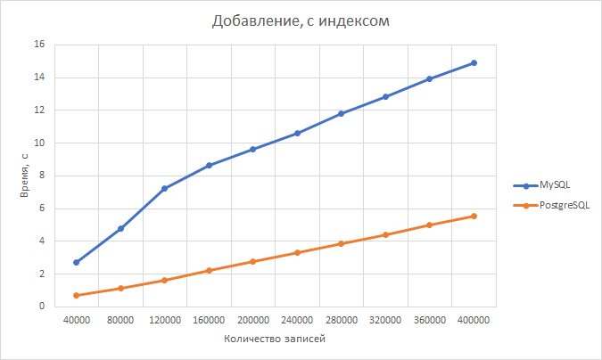

Рисунок 6 – График производительности при выполнении добавлении записей в таблицу.

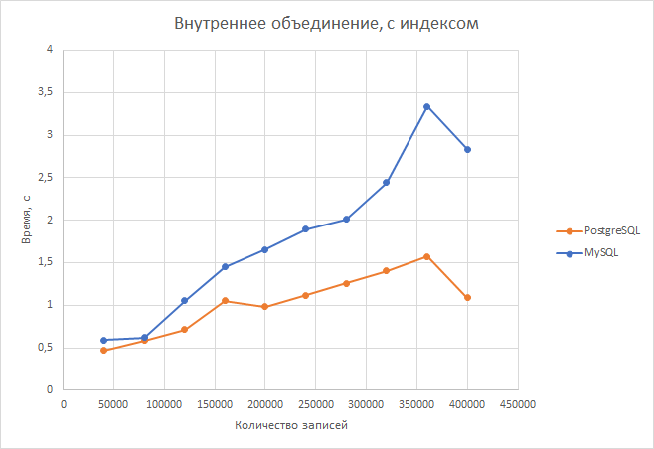

Рисунок 7 – График производительности, при внутреннем объединении записей

Веб-интерфейс разрабатывался с помощью «FastAPI», предназначенный для создания RESTful API. Особенности:

- генерация документации OpenAPI;

- полная поддержка асинхронного программирования;

- валидация данных;

- высокая производительность;

- простота использования.

За отображение веб-интерфейса будет отвечать сочетание языка гипертекстовой разметки «HTML» и каскадных таблиц стилей «CSS».

Преимущества сочетания:

- структуризация элементов веб-интерфейса [14];

- разграничение представления информации от её расположения [15];

- поддержка любого веб-браузера;

- высокий уровень безопасности данных;

- высокая стабильность;

- кэширование стиля страницы, для повышения скорости загрузки страницы;

- централизованное хранение данных – в одном .html файле описывается расположение всех элементов страницы, а в одном .css файле хранится описание вида всех элементов страницы.

Фреймворк FastAPI для работы с базой данных использует программу Redis. Это резидентная система управления базами данных (размещает базу данных в оперативной памяти) класса NoSQL с открытым исходным кодом, работающая со структурами данных типа «ключ — значение». Используется как для баз данных, так и для реализации кэшей, брокеров сообщений [16].

Для обеспечения стабильности соединения и целостной работы с запросами используется веб-сервер «Nginx». Это веб-сервер и почтовый прокси-сервер, работающий на Unix-подобных операционных системах (тестировалась сборка и работа на «FreeBSD», «OpenBSD», «Linux», «Solaris», «macOS», «AIX» и «HP-UX») [17].

Основные функции веб-сервера «Nginx», при использовании как HTTP сервера:

- обслуживание неизменяемых запросов, индексных файлов, автоматическое создание списка файлов, кэш дескрипторов открытых файлов;

- акселерированное проксирование без кэширования, простое распределение нагрузки и отказоустойчивость;

- поддержка кеширования при акселерированном проксировании и FastCGI;

- акселерированная поддержка FastCGI и memcached-серверов, простое распределение нагрузки и отказоустойчивость;

- модульность, фильтры, в том числе сжатие (gzip), byte-ranges (докачка), chunked-ответы, HTTP-аутентификация, SSI-фильтр;

- несколько подзапросов на одной странице, обрабатываемых в SSI-фильтре через прокси или FastCGI, выполняются параллельно;

- поддержка SSL;

- поддержка PSGI, WSGI;

- экспериментальная поддержка встроенного Perl.

В веб-сервере «Nginx» рабочие процессы обслуживают одновременно множество соединений, мультиплексируя их вызовами операционной системы select, epoll (Linux) и kqueue (FreeBSD). Рабочие процессы выполняют цикл обработки событий от дескрипторов. Полученные от клиента данные разбираются с помощью конечного автомата. Разобранный запрос последовательно обрабатывается цепочкой модулей, задаваемой конфигурацией. Ответ клиенту формируется в буферах, которые хранят данные либо в памяти, либо указывают на отрезок файла. Буфера объединяются в цепочки, определяющие последовательность, в которой данные будут переданы клиенту.

Все вышеописанные особенности позволяют создавать относительно несложные сайты на языке Python не изучая php или другие языки программирования, заточенные под создание backend разделов веб-приложений.

Исходя из структурной и функциональной схем система будет состоять из следующего оборудования:

- 56 камер;

- 6 однотипных коммутаторов для объединения камер на каждом этаже;

- 28 сетевых контроллеров дверей;

- 28 электромагнитных замков;

- 1 сервер базы данных и веб-интерфейса;

- 3 сервер обработчика.

Камеры должны соответствовать нескольким условиям:

- поддержка RTSP протокола;

- минимальное разрешение передаваемого видеопотока – 640 на 480 пикселей;

- минимальная частота передаваемого видеопотока – 10 кадров в секунду, с возможностью её регулировки;

- наличие Web-интерфейса, по которому можно производить настройку камеры;

- применение внутри помещения – т.к. офисное помещение расположено внутри здания;

- проводной сетевой интерфейс – для более стабильной передачи данных и высоко уровня безопасности, в сравнении с беспроводным интерфейсом;

- стандартная конструкция – для монтажа на уровне средней высоты лица сотрудников;

- наличие ИК-подсветки – для работы в условиях отключения освещения;

- формат сжатия видео «Н.264» - для обеспечения приемлемого качества получаемого изображения.

Исходя из вышеописанных требований выбрана модель камеры – «Hikvision DS-2CD2046G2-IU/SL(C)».

Коммутаторы, необходимые для объединения камер на каждом этаже и объединения сетевых контроллеров дверей должны быть однотипными, должен быть настраиваемым либо управляемы, для настройки работающих портов подключения, иметь количество портов более 22. Исходя из требования выбрана модель – «Utepo UTP-7224E-POE-L2».

Сетевые контроллеры дверей должны иметь Ethernet интерфейс и SDK, для управления извне, а также возможность подключения и контроля одного электромеханического замка и датчика положения двери. Исходя из требований выбрана модель – «ZKTeco C3-100».

Электромагнитные замки должны обладать силой удержания более 250 кг, работать в диапазоне температур от +5℃ до +45℃. Исходя из требований выбрана модель – «ZKTeco CM-280».

Коммутатор, необходимый для объединения серверов системы, должен обладать схожие требования, как и вышеописанные, кроме количества портов. Так же необходимо чтобы не было возможности поддержки портами подключения одновременно подключений «WAN» и «LAN» типов, чтобы исключить человеческий фактор при монтаже системы. Исходя из требования был выбран маршрутизатор – «D-Link DES-3200-28/C1A».

Сервера-обработчики должны быть однотипными, далее будут изложены требования к одному:

- минимум 24 потоков процессра;

- наличие оперативной памяти типа «DDR4» и объёмом 32 Гб – для обеспечения быстроты работы контейнеров;

- наличие твердотельного накопителя объёмом 500 Гб – для быстроты работы операционной системы.

Исходя из вышеописанных требований была выбрана модель – «[MulitOffice](https://catalog.onliner.by/desktoppc/jets/jet7i10700d8sd12) 7C137D32S512IMG7».

Для сервера базы данных и веб-интерфейса необоходимо соблюдение следующих условий:

- 8 ядер центрального процессора – для работы двух контейнеров, обрабатывающих данные с камер;

- наличие оперативной памяти типа «DDR4» и объёмом 8 Гб – для обеспечения быстроты работы контейнеров;

- наличие твердотельного накопителя объёмом 125 Гб – для быстроты работы операционной системы «[Jet Office 7i10700D8HD05SD12VGALW50](https://catalog.onliner.by/desktoppc/jets/jet7i10700d8hdmj)».

На каждом из серверов устанавливаются программы «Docker», «Docker-сompose», с помощью которых разворачиваются контейнеры с программами.

- один сервер базы данных и веб-интерфейса «[Jet Office 7i10700D8HD05SD12VGALW50](https://catalog.onliner.by/desktoppc/jets/jet7i10700d8hdmj)».

Вывод: для разработки системы используется язык программирования Python, использование которого позволяет упростить разработку системы. Для хранения данных учёта система использует базу данных PostgreSQL, обеспечивающей быстроту обработки данных, в сравнении с другими базами данных SQL-типа. Для разработки веб-интерфейса системы используется фреймворк «FastAPI», обеспечивающий удобство разработки интерфейса, веб-страница представлена в виде html-страницы c использованием таблицу стилей css. Для развёртывания системы на операционной системе серверов используется программа Docker, позволяющая быстро и безопасно развёртывать программное обеспечение. Разработаны диаграмма сетевой топологии и диаграмма компонентов.